C#期末專題報告

NCKU-甲崩

目錄

系級:資訊碩一

學號:P76081108

姓名:蘇奕瑋

* 摘要
* 專案功能介紹
* 程式碼分析
* 未來展望

摘要

* 研究動機:

之前實驗室的同學有在閒暇之餘練習寫類似的軟體，不過是用Python寫LINEBOT機器人的版本。所以起心動念想要把這個想法移植到C# Winform的版本試試看

* 程式概略:

本報告採用:

1. C# WinForm視窗程式呈現
2. 資料庫處理部分採用LINQ和Entity Framework之實體資料模型

專案功能介紹

* 專案程式版面呈現:

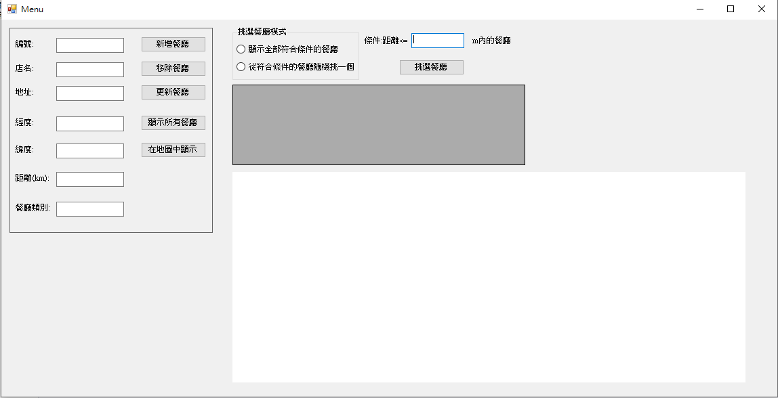

B

A

* 功能介紹:

A.

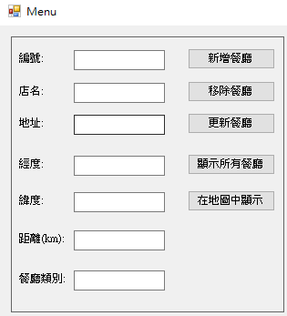

pnl_operation

btn_show_on_map

btn_AllRestaurant

btn_Update

btn_Remove

btn_Add

Txt_Restaurant_Name

Txt_RestaurantID

Txt_Address

Txt_Lng

Txt_Distance

Txt_Lat

Txt_Category

* pnl_operation:

將以上控制項包成一個群組,可以一起拖曳

* btn_Add:

1. 先將欲新增的餐廳資料(距離的欄位可以不用,會有函式自動計算之)鍵入在左邊Textbox中
2. 按下”新增餐廳”的按鍵,按下去會將左邊Textbox的資料新增成一筆餐廳的資料加入資料庫中

* btn_Remove:

1. 先在Txt_RestaurantID鍵入欲移除的餐廳之編號
2. 按下”移除餐廳”的按鈕,會根據左邊Txt_RestaurantID移除對應的餐廳資料

* btn_Update:

1. 先在Txt_RestaurantID鍵入欲更新的餐廳之編號
2. 按下”更新餐廳”的按鈕,會根據左邊Textbox的資料更新到對應之餐廳的資料庫欄位

* btn_AllRestaurant:

1. 按下”顯示所有餐廳”的按鈕,會在另一個名為AllRestaurant.cs的WinForm顯示出目前資料庫中所有餐廳的資料

* btn_show_on_map:

1. 先在Txt_RestaurantID鍵入欲更新的餐廳之編號
2. 按下”在地圖中顯示”的按鈕,會在右下方名為web_map的webbrowser中連結到google map,並且根據經緯度show出ID對應之餐廳的位置

B.

rdb_select_random

rdb_showall

btn_select

Txt_condition_distance

groupBox_selection

web_map

DGV_selected_restaurant

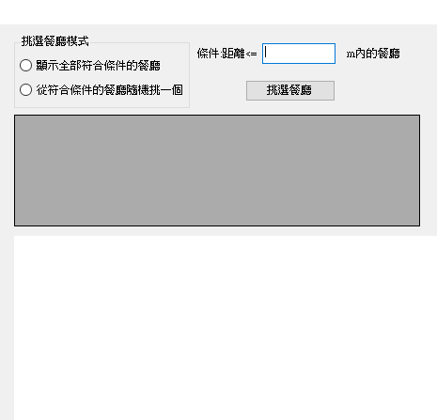

* groupBox_selection:

將兩個radiobutton結合成一個group

* rdb_showall:

1. 點選此radiobutton
2. 在Txt_condition_distance輸入條件:範圍為?公尺內
3. 按下btn_select的”挑選餐廳按鈕”
4. DGV_selected_restaurant的datagirdview中會顯示所有符合條件的餐廳列表的資料庫資料,並且依照距離由近到遠排列
5. Web_map會顯示出第一筆資料的Google map位置

* rdb_showall:

1. 點選此radiobutton
2. 在Txt_condition_distance輸入條件:範圍為?公尺內
3. 按下btn_select的”挑選餐廳按鈕”
4. DGV_selected_restaurant的datagirdview中會從所有符合條件的餐廳中隨機挑取一筆資料,並顯示在datagridview中
5. Web_map會顯示出該筆資料的Google map位置

程式碼分析

* Menu.cs:

using System;

using System.Collections.Generic;

using System.ComponentModel;

using System.Data;

using System.Drawing;

using System.Linq;

using System.Text;

using System.Threading.Tasks;

using System.Windows.Forms;

using System.Data.SqlClient;

namespace NCKU_Eat

{

public partial class Menu : Form

{

//地球半徑，單位:m

private const double EARTH_RADIUS = 6378137;

//資工系館的緯度/經度

PointF PositionCSIE = new PointF(22.996992f,120.221510f);

//建立RetaurantEntities物件,此物件可以管理Restaurant.mdf資料庫

RestaurantEntities resDB = new RestaurantEntities();

public Menu()

{

InitializeComponent();

}

//計算兩點距離位置，單位：m

//公式為google提供誤差<0.2m

//(lat1,lng1)=第一點之緯經度

//(lat2,lng2)=第二點之緯經度

public static float GetDistance(float lat1, float lng1, float lat2,float lng2)

{

float radLat1 = Rad(lat1);

float radLng1 = Rad(lng1);

float radLat2 = Rad(lat2);

float radLng2 = Rad(lng2);

float a = radLat1 - radLat2;

float b = radLng1 - radLng2;

float result = (float)(2 * Math.Asin(Math.Sqrt(Math.Pow(Math.Sin(a / 2), 2) + Math.Cos(radLat1) * Math.Cos(radLat2) * Math.Pow(Math.Sin(b / 2), 2))) * EARTH_RADIUS);

return result;

}

//經緯度轉弧度

private static float Rad(float d)

{

return (float)(d * Math.PI / 180d);

}

//”顯示所有餐廳”按鍵被按下的事件事件處理

private void btn_AllRestaurant_Click(object sender, EventArgs e)

{

//

AllRestaurant allRestaurant = new AllRestaurant();

allRestaurant.Show();

}

//”新增餐廳”按鍵被按下的事件處理

private void btn_Add_Click(object sender, EventArgs e)

{

try

{

//利用Entity Framework來簡化對資料庫的操作

餐廳 newres = new 餐廳();

newres.Id = int.Parse(Txt_RestaurantID.Text);

newres.店名 = Txt_Restaurant_Name.Text;

newres.地址 = Txt_Address.Text;

//利用Round取小數點後6位加入資料庫

newres.緯度 = System.Math.Round(float.Parse(Txt_Lat.Text),6);

newres.經度 =System.Math.Round(float.Parse(Txt_Lng.Text),6);

newres.距離 = System.Math.Round(GetDistance((float)newres.緯度, (float)newres.經度, PositionCSIE.X, PositionCSIE.Y),2);

newres.餐廳類別 = Txt_Category.Text;

resDB.餐廳.Add(newres);

//保存異動

resDB.SaveChanges();

}

catch (Exception ex)

{

MessageBox.Show(ex.Message);

}

}

private void btn_Remove_Click(object sender, EventArgs e)

{

DialogResult result;

result = MessageBox.Show("確定要刪除此餐廳?", "警告", MessageBoxButtons.YesNo);

if (result == DialogResult.Yes)

{

try

{

//利用LINQ鏈式寫法取得ID對應的餐廳

var removed = resDB.餐廳.Where(r => r.Id.ToString() == Txt_RestaurantID.Text).FirstOrDefault();

//找不到餐廳則跳走

if (removed == null)

return;

//移除找到的餐廳

resDB.餐廳.Remove(removed);

resDB.SaveChanges();

MessageBox.Show("餐廳:" + removed.店名 + "已被刪除", "已刪除餐廳", MessageBoxButtons.OKCancel, MessageBoxIcon.Asterisk);

}

catch (Exception ex)

{

MessageBox.Show(ex.Message);

}

}

}

private void btn_Update_Click(object sender, EventArgs e)

{

try

{

//利用LINQ鏈式寫法取得ID對應的餐廳

var updated = resDB.餐廳.Where(r => r.Id.ToString() == Txt_RestaurantID.Text).FirstOrDefault();

if (updated == null)

return;

updated.店名 = Txt_Restaurant_Name.Text;

updated.地址 = Txt_Address.Text;

updated.緯度 = System.Math.Round(float.Parse(Txt_Lat.Text), 6);

updated.經度 = System.Math.Round(float.Parse(Txt_Lng.Text), 6);

updated.距離 = System.Math.Round(GetDistance((float)updated.緯度, (float)updated.經度, PositionCSIE.X, PositionCSIE.Y), 2);

updated.餐廳類別 = Txt_Category.Text;

resDB.SaveChanges();

MessageBox.Show("餐廳:" + updated.店名 + "已被更新", "已更新餐廳", MessageBoxButtons.OKCancel, MessageBoxIcon.Asterisk);

}

catch (Exception ex)

{

MessageBox.Show(ex.Message);

}

}

private void btn_select_Click(object sender, EventArgs e)

{

//防止Txt_condition_distance.Text為空時會出錯

if (Txt_condition_distance.Text == "")

return;

//讀入限制的範圍

float distance_condition=float.Parse(Txt_condition_distance.Text);

//如果選擇顯示全部餐廳

if (rdb_showall.Checked==true)

{

//取得所有距離內的餐廳,依照距離排列

var selected_result = from r in resDB.餐廳

where r.距離<=distance_condition

orderby r.距離

select r;

DGV_selected_restaurant.DataSource = selected_result.ToList();

MessageBox.Show("只會顯示第一個餐廳之位置","提示",MessageBoxButtons.OKCancel,MessageBoxIcon.Asterisk);

//Take(1)代表只取selected_result的前1筆資料

var showed = (from r in selected_result select r).Take(1);

//將第一筆餐廳的經緯度丟去callwebbrowser開啟Google map

foreach (var s in showed)

{

callwebbrowser(s.緯度.ToString(), s.經度.ToString());

}

}

//如果要隨機抽餐廳

if (rdb_select_random.Checked == true)

{

//隨機&取前n筆資料的方法:https://www.cnblogs.com/yuandotnet/archive/2012/06/07/2539938.html

var selected_result = (from r in resDB.餐廳

where r.距離 <= distance_condition

orderby Guid.NewGuid()

select r).Take(1);

DGV_selected_restaurant.DataSource = selected_result.ToList();

foreach (var s in selected_result)

{

callwebbrowser(s.緯度.ToString(),s.經度.ToString());

}

}

}

private void btn_show_on_map_Click(object sender, EventArgs e)

{

try

{

var toshowed = resDB.餐廳.Where(r => r.Id.ToString() == Txt_RestaurantID.Text).FirstOrDefault();

if (toshowed == null)

return;

Txt_Restaurant_Name.Text=toshowed.店名;

Txt_Address.Text = toshowed.地址;

Txt_Lng.Text = toshowed.經度.ToString();

Txt_Lat.Text = toshowed.緯度.ToString();

Txt_Distance.Text=toshowed.距離.ToString();

Txt_Category.Text = toshowed.餐廳類別;

callwebbrowser( Txt_Lat.Text,Txt_Lng.Text);

}

catch (Exception ex)

{

MessageBox.Show(ex.Message);

}

}

private void callwebbrowser(string lag, string lng)

{

//依照下面公式可以在google map顯示該經緯度的位置

string url = "http://maps.google.com/maps?q=" + lag + "%2c" + lng;

web_map.Url = new Uri(url);

}

}

}

* AllRestaurant.cs:

using System;

using System.Collections.Generic;

using System.ComponentModel;

using System.Data;

using System.Drawing;

using System.Linq;

using System.Text;

using System.Threading.Tasks;

using System.Windows.Forms;

using System.Data.SqlClient;

namespace NCKU_Eat

{

public partial class AllRestaurant : Form

{

RestaurantEntities re = new RestaurantEntities();

public AllRestaurant()

{

InitializeComponent();

}

private void AllRestaurant_Load(object sender, EventArgs e)

{

DGV_AllRestaurant.DataSource = re.餐廳.ToList();

}

}

}

未來展望

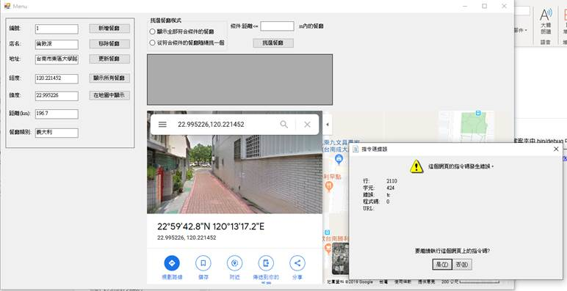

當呼叫callwebbrowser的副程式開啟網站的時候會有網頁指令碼錯誤的問題,經過幾番嘗試之後仍然無法解決,未來有機會再想辦法解決

之後有機會可以改成ASP.NET MVC版本,對於google map api會有原廠api support.